附件1：湖北医药学院2023级夜大录取名单
学号 | 姓名 | 性别 | 层次 | 录取专业
202323111001 | 周童 | 男 | 专升本 | 临床医学
202323111002 | 梁荣辉 | 男 | 专升本 | 临床医学
202323111003 | 朱灶 | 女 | 专升本 | 临床医学
202323111004 | 胡焱 | 女 | 专升本 | 临床医学
202323111005 | 候紫仪 | 女 | 专升本 | 临床医学
202323111006 | 游馨尧 | 男 | 专升本 | 临床医学
202323112001 | 余珍珍 | 女 | 专升本 | 护理学
202323112002 | 祝河赐 | 女 | 专升本 | 护理学
202323112003 | 江明鸣 | 女 | 专升本 | 护理学
202323112004 | 李翠 | 女 | 专升本 | 护理学
202323112005 | 付凯乐 | 女 | 专升本 | 护理学
202323112006 | 王晓琪 | 女 | 专升本 | 护理学
202323112007 | 赵鑫辉 | 女 | 专升本 | 护理学
202323114001 | 何仁杰 | 男 | 专升本 | 医学影像学
202323115001 | 李世群 | 男 | 专升本 | 口腔医学
202323115002 | 涂怡仙 | 男 | 专升本 | 口腔医学
202323116001 | 李文珺 | 女 | 专升本 | 药学
202323117001 | 柯伟 | 男 | 专升本 | 医学检验技术
202323118001 | 黄加涛 | 男 | 专升本 | 康复治疗学
202323118002 | 郑思谦 | 男 | 专升本 | 康复治疗学
202323118003 | 周靓 | 女 | 专升本 | 康复治疗学
202323121001 | 彭斯振 | 男 | 专科 | 临床医学
202323121002 | 黄学娜 | 女 | 专科 | 临床医学
202323121003 | 董辉 | 男 | 专科 | 临床医学
202323121004 | 桂选 | 男 | 专科 | 临床医学
202323122001 | 姜珊 | 女 | 专科 | 护理
202323122002 | 冯静 | 女 | 专科 | 护理

附件2：继续教育学院2023级新生收费项目及标准
学习形式 | 层次 | 专 业 | 学费标准
业余 | 本科 | 临床医学、麻醉学、口腔医学、医学影像学、护理学 | 3380元/年/生
业余 | 本科 | 药学、医学检验技术、康复治疗学 | 2600元/年/生
业余 | 专科 | 各专业 | 1950元/年/生
备注：
1、新生学费全部实行网上缴费，请同学们加入班级QQ群，新学期开学按照交费流程缴费注册。学生交费登录名为学生学号,密码为身份证出生年月日八位。
2、2023夜大新生QQ群：321437971 管理老师:沈老师

附件3：湖北医药学院网上缴费说明

- 请使用电脑浏览器极速模式登录网上缴费网站：http://218.197.48.12/，输入用户名和密码；
用户名为学号,密码为身份证出生年月8位，如1971年6月5日出生，密码19710605。亦可进入学校网站首页-查询与服务-学费支付与查询登录该系统。
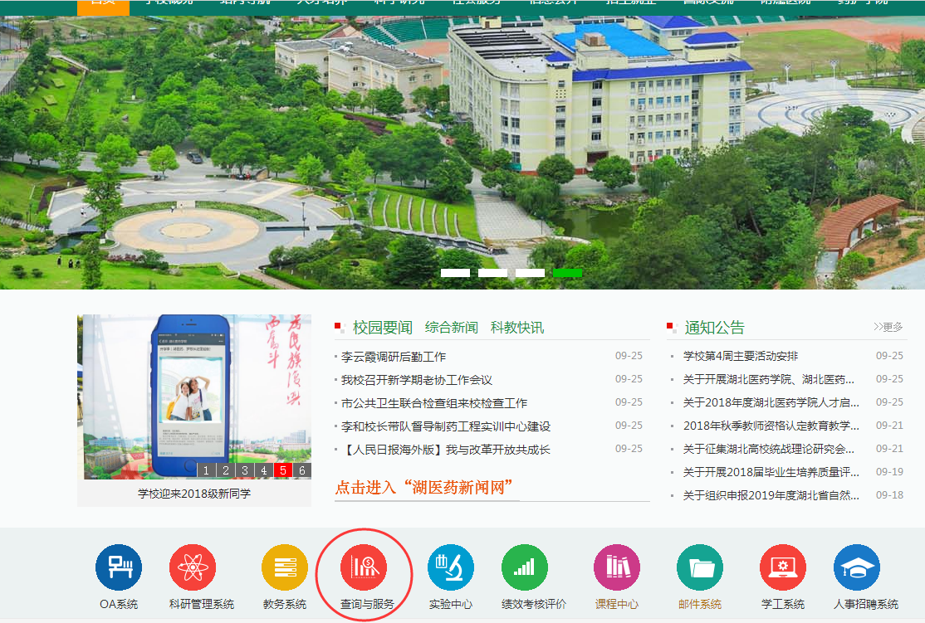

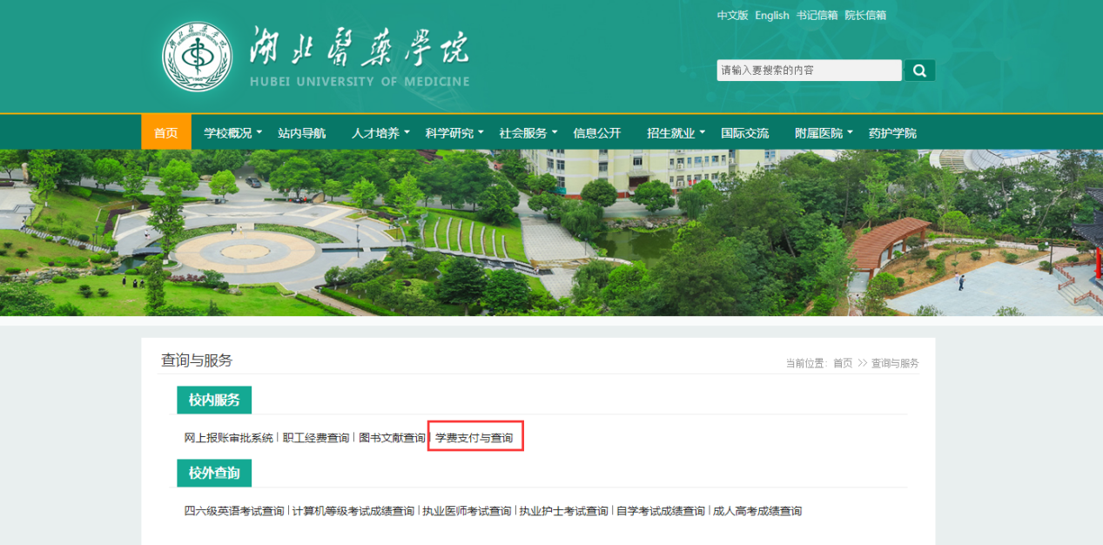
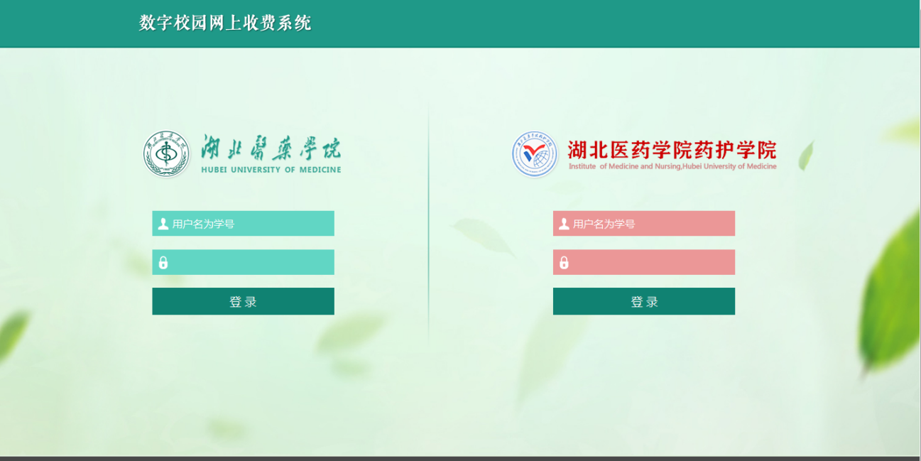

2、进入系统后可查看自己的缴费信息：

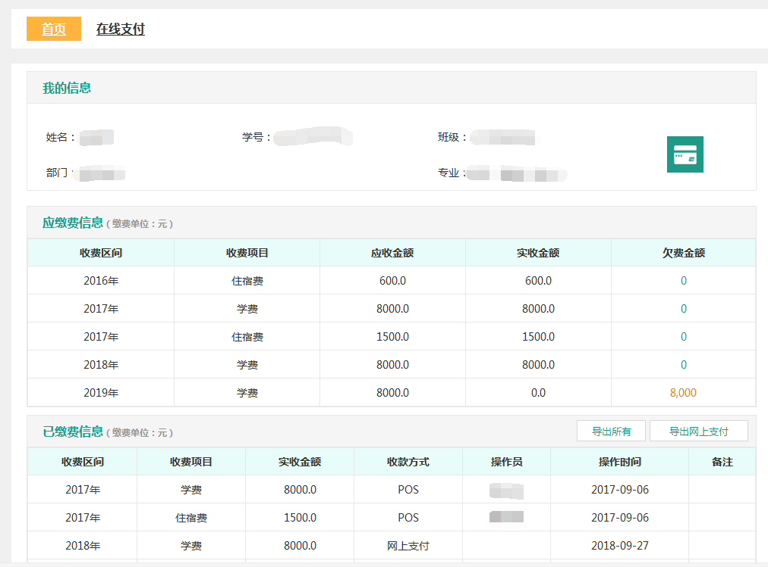
3、选择左上角的在线支付：
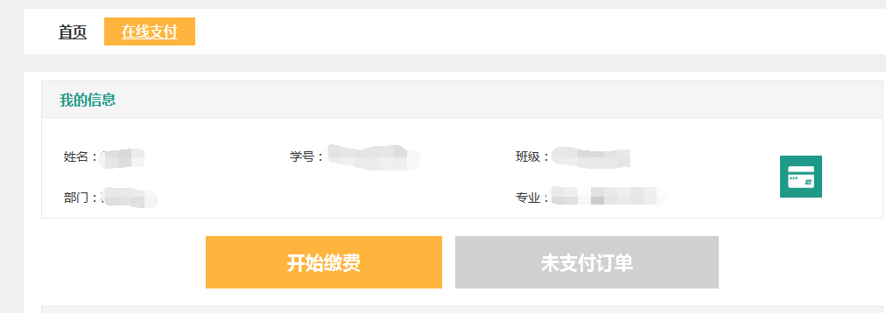
4、点击开始缴费，在勾选您所需要缴纳的费用后，点击左下方微信支付图标进入微信支付环节：
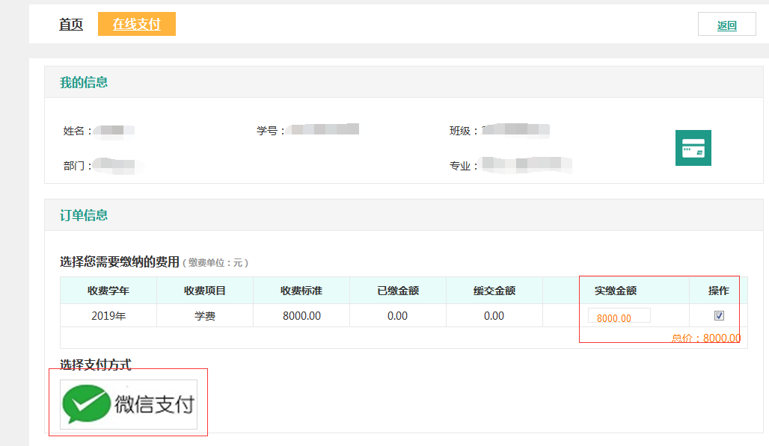

（1）微信支付方式说明：选择微信扫码支付时，确认账单详情后使用微信扫码进行缴费。在订单支付页面时，请继续选择微信支付，不要选择农银快e支付方式。
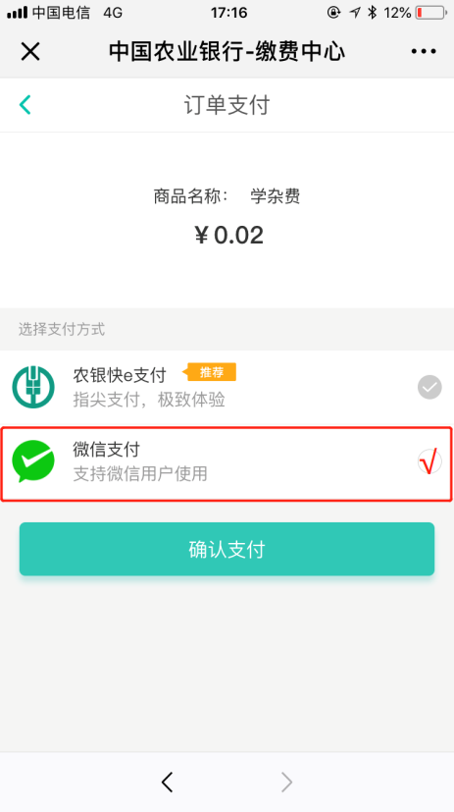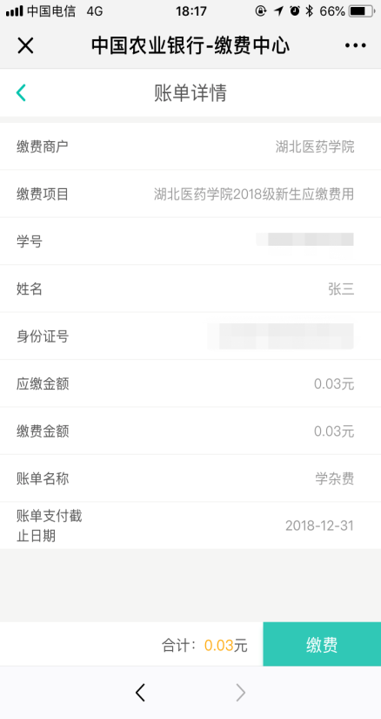
微信支付限额说明：
以下为部分银行卡额度，具体额度可进入【微信】—>点击【我】—>【钱包】—>【银行卡】—>点击需要查询的银行卡即可，
展示如下：
 | 储蓄卡限额（每笔/每日） | 信用卡限额（每笔/每日）
中国银行 | 2万/2万 | 无限制
农业银行 | 2万/2万 | 5万/5万
工商银行 | 1万/10万 | 1万/10万
建设银行 | 1万/5万 | 5万/5万
湖北农信 | 5万/5万 | 2万/2万
招商银行 | 5万/5万 | 3万/无
交通银行 | 1万/1万 | 4万/5万
邮储银行 | 1万/2万 | 2万/5万
中信银行 | 5万/5万 | 无限制
浦发银行 | 60万/60万 | 10万/10万
华夏银行 | 10万/10万 | 5万/10万
民生银行 | 5万/5万 | 5万/5万
广发银行 | 10万/10万 | 3万/3万
注：如学生学杂费金额高于银行卡限额，请先将银行卡的金额充值至微信零钱（可使用单张银行卡多次充值、也可使用不同的银行卡充值），再使用微信零钱进行缴费。
（2）学生网上缴费后，可在首页第一时间查阅自己的缴费记录。学校将于后期按批次将学生缴费票据打印出后发放到各学院。

湖北医药学院继续教育学院

2023年2月21日

